Características
Los automatismos CA2000 están diseñados para automatizar portones corredizos, con características especiales como ser:
- Calidad ISO 9001
- Uso intensivo e irreversible hasta 60 aperturas por hora, autoventilado
- Sistema de desacople con llave que permite operarlo manualmente
- Engranajes de acero y bronce, no de plástico. MUY IMPORTANTE todos los movimientos incluyendo el eje principal están montados sobre rulemanes
- Fines de carrera magnéticos
- Motor baño de aceite

Características técnicas
 | CA2000
Inercia – peso hasta | 2000kg
Tensión de alimentación | 380 V - 50 Hz
Potencia absorbida | 750 W – 1 HP
Corriente absorbida | 2,8 A
Motor eléctrico (r.p.m.) | Rotor 1400 PIÑON 42
Intervención termoprotec. | 140 ºC
Empuje máximo | 45Nm
Frecuencia de utilización c/h | 60 ciclos por hora
Velocidad del portón | Piñón de 16 dientes 12 m/min
Longitud máxima | 15mts
Temperatura de func. | -20 °C +55 °C
Dimensiones - peso | 272 x 290 x H 306 16kg

Accesorios
- Llave de desbloqueo - Tornillos y tuercas de fijación – Imanes de Fines de carrera y accesorios para su instalación

Control preliminar
El automatismo y el portón debe ser instalado de acuerdo a la Fig.1  Se recomienda instalar los límites de carrera en ambos extremos para prevenir roturas o que el portón se salga de las guías.  La cremallera debe ser instalada horizontalmente. | 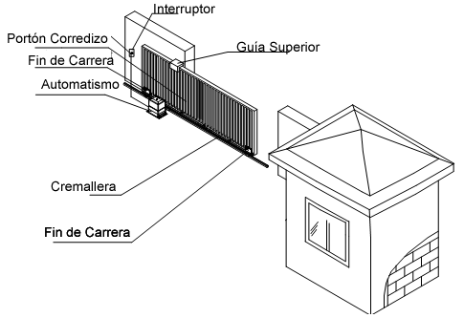Fig 1.

Instalación de la cremallera
Fije la cremallera al portón con tornillos o soldando dejando una separación entre esta y el piñón del motor de 1mm. Una distancia mayor puede forzar los dientes. Una distancia menor perjudica el motor.
NO UTILIZAR ningún tipo de lubricante o grasa entre la cremallera y el piñón, para evitar el desgaste que pudiera ocasionar la suciedad adherida a los mismos.

Fines de carrera magnéticos normal abierto
Se deben instalar los límites de carrera en ambos extremos para controlar los finales de recorrido del portón.

Conexión eléctrica

Alimentación trifásica

Conectar la alimentación trifásica en L1 L2 y L3, tierra en E

Conexión motor

Conectar los cables del motor azul, marrón y negro en U V W, si la dirección de apertura es incorrecta, invierta los cables conectados en U y V

Límites de carrera

Conecte el límite de carrera de cierre rojo en CL, el común verde en COM, y el de apertura blanco en OP.

Barrera infrarroja

Se conecta en la fotocélula NC en IR y GND, la alimentación en 24VDC y GND del Terminal X3

Botonera externa

Botón de apertura NO entre OPN y COM de la bornera X5, cierre entre CLS y COM y parada entre STP y COM

Agregar controles remotos
Presione el botón AN1, el LED2 parpadea, presione un botón del control a grabar, el LED2 parpadea, presione de nuevo el botón y el LED2 parpadea por 4 segundos, indicando que se grabó. Puede grabar hasta 25 códigos distintos.

Borrar controles remotos
Presione sin soltar AN1, hasta que LED2 se encienda y se apague. Esto indica que se borraron todos los controles.

Operación de los controles en tres modos
Al grabar el botón superior de un control remoto, los otros dos botones hacen el cierre y la parada.

Garantía: La garantía cubre por dos años únicamente los defectos de materiales. Esta no cubre:
- Daños por mal uso del automatismo, falla de instalación o en condiciones no contempladas en este manual.
- Rotura por causas externas al automatismo, condiciones climáticas o problemas eléctricos.

